备案号：J×××-2×××
中华人民共和国化工行业标准 HG
HG/T XXXXX-20XX

浓盐水蒸发塘设计标准

Technical Code For Evaporation Pond

(征求意见稿)

20××－××－××发布 20××－××－××实施

中华人民共和国工业和信息化部 发布

1总则
1.0.1 为贯彻《中华人民共和国环境保护法》、《中华人民共和国水污染防治法》、《中华人民共和国固体废物污染环境防治法》等相关法律法规，规范浓盐水蒸发塘规划、设计，防止浓盐水利用蒸发塘处置对环境造成污染，制定本标准。
1.0.2 本标准适用于新建、扩建化工企业生产过程中或化工工业园区产生的浓盐水用蒸发塘处置的规划、设计。其它工业企业或工业园区可参照执行。
1.0.3 浓盐水蒸发塘的设置应符合区域性环境保护规划和所在地区总体规划的要求。
1.0.4 浓盐水蒸发塘设计除应符合本标准的要求外，还应符合国家现行的有关的法令、法规、标准的规定。

2 术语
2.0.1 浓盐水 Concentrated brine
原水中的硬度、原煤中的无机盐以及生产过程中添加的药剂及催化剂等产生的盐分进入煤化工企业生产排出的废水，处理达到相应排放标准后，将废水中的盐分经反渗透等方式浓缩产生的高含盐的废水。
2.0.2 蒸发塘 Evaporation pond
采用自然蒸发形式（包括辅助手段），通过在地面向下挖掘一定深度或筑坝的方式形成库容，设置人工防渗层用来储存和处置浓盐水的环保设施。
2.0.3 子系统 Subsystem
为方便维护，提高蒸发塘整体运行的安全及稳定性，蒸发塘在与进水流程垂直方向上的拆分。每个子系统均拥有完整的工艺流程单元，并具备一定的浓盐水处理能力。
2.0.4 区 Functional area
蒸发塘工艺流程中具备同一主要处理功能的单元的集合。
2.0.5 单元 unit
由基本坝或分隔坝围成，在蒸发塘工艺流程中具备处理功能的水池，是蒸发塘处理浓盐水工艺流程中的基本单位。
2.0.6 渗透系数 Permeability coefficient
渗透系数又称水利传导系数，是指单位水力梯度下通过单位面积的流量，单位为cm/s。表示流体通过孔隙骨架的难易程度。渗透系数愈大，透水性愈强。
2.0.7 人工防渗层 Artificial anti-seepage layer
为防止浓盐水渗漏污染土壤及地下水，在场地地面上铺设的由人工合成防渗材料构成的封闭防护层。
2.0.8 年蒸发量 Annual evaporation volume
水在自然条件下单位面积上的年蒸发体积。单位为m³/（m²*a）。用mm表示。2.0.9降水量 Precipitation volume
降水量是衡量一个地区降水多少的数据，是指从天空降落到地面上的液态和固态（经融化后）降水，没有经过蒸发、渗透和流失而在水平面上积聚的深度，单位用mm表示。
2.0.9 刚性防护层 Rigid protective layer
为防止蒸发塘在日常运行及清理结晶盐时破坏防渗层，在蒸发塘边坡及库底设置的由砂或素混凝土、凝石、炉渣、粉煤灰硬化层等刚性材料制成的保护层。
2.0.10 汇水面积 Watershed area
所有进入蒸发塘的降水的总受水面积。
2.0.11 占地面积 Land occupation
蒸发塘系统建设需要的总用地面积。包括蒸发塘主体、管理区、道路、绿化、围墙等所有子系统的占地面积之和。
2.0.12 净蒸发面积 Net evaporation area
蒸发塘在项目所在地自然气象条件下进行自然蒸发时的有效蒸发面积，即塘内浓盐水的水面面积。
2.0.13 干燥系数 Drying coefficient
蒸发量和降水量的比值，反映当地蒸发的强烈程度。
2.0.14 浓盐水蒸发折减系数 Concentrated brine evaporation reduction factor
同等条件下，浓盐水蒸发量与淡水蒸发量的比值。本标准中简称为蒸发折减系数。
2.0.15 大水面蒸发折减系数 Large water surface evaporation reduction factor
大面积水域上方蒸发量与同地区范围内，同等条件下该地区平均蒸发量的比值，反映大面积水域上方由于空气湿度大造成的蒸发量衰减程度。
2.0.16 皿蒸发量折算系数 Conversion factor of dish evaporation
皿蒸发量是当地气象部门通过表面皿测得的蒸发量数据，皿蒸发量折算系数是实际蒸发量与同一地区同等条件下表面皿蒸发量的比值，反映同等条件下该地区实际蒸发量由于各种自然条件原因造成的蒸发量衰减程度。
2.0.17 地基 ground
未经人工或机械处理的天然砂、土、石等材质的基层。
2.0.18 地基基础层 foundation
经过人工或机械进行清理、平整、压实等处理，满足蒸发塘建设需要的基层。

3 选址

3.1 一般规定
3.1.1 蒸发塘选址应符合当地的区域发展规划，且经过不少于两个方案技术经济比较综合考虑确定。
3.1.2 蒸发塘不应建于大型工矿企业、大型水源地、重要铁路和公路、大型居民区附近地势较高处。
3.1.3 蒸发塘宜选址在日照强烈，降水量小，蒸发量大，暴雨径流和大规模地面汇水较少，土地供应相对宽松的地区。
3.1.4 选址应尽量减少土方工程量，便利生产管理。
3.1.5 蒸发塘不得设在下列地区：
珍稀动植物保护区和国家、地方自然保护区；
公园、风景区、旅游区、文物古迹区，考古学、历史学、生物学研究考察区；
军事要地、基地，军工基地和国家保密区；
国家规定的其他不得建设类似工程的区域。

3.2 水文地质要求
3.2.1 蒸发塘选址的地基基础层应具备足够的承载力满足蒸发塘使用后产生的荷载要求。
3.2.2 选址应避开断层、断层破碎带等复杂地质构造，溶洞区，以及天然滑坡或泥石流影响区。
3.2.3 蒸发塘不得选址于江河、湖泊、水库最高水位线以下的滩地和洪泛区以及河床及行洪道等容易被淹没的地区。
3.2.4 选址应避开地下水主要补给区和饮用水源含水层。
3.2.5 应避开有资料记载的地震带位置。
3.2.6 蒸发塘拟建场址的地基基础层距地下水位距离不应小于1.5m。

3.3 气象条件要求
3.3.1 蒸发塘应选在工业区和居民集中区主导风向下风侧，场界距居民集中区距离应满足环境影响评价报告中规定的卫生防护距离的要求，且距离不能少于500m。
3.3.2 干燥系数小于2的地区不适宜进行蒸发塘的建设。

3.4 场地要求
3.4.1 蒸发塘宜选择在离厂区运输距离短、输送成本低的位置建设。
3.4.2 蒸发塘建设应尽量利用地形凹陷。

4 总体布置
4.0.1 蒸发塘系统建设应包括以下内容：主体土建工程、防渗系统、道路及附属工程、综合管理区、照明、排洪系统、防浪、围墙、监测系统、消防工程。
4.0.2 蒸发塘应根据进水含盐量及当地气象条件合理分区，一般宜分为调节区、蒸发区、过饱和结晶区、干盐区。需要通过分类结晶进行盐分分类回收的蒸发塘宜预留冷冻结晶浓盐水暂存区。
4.0.3 蒸发塘进水位置宜选择在蒸发塘地势较高的一侧。
4.0.4 蒸发塘道路应按使用功能和级别分类，满足不同性质的交通要求。
4.0.5 蒸发塘管理区应布置在建设地址常年主导风向的上风侧或侧面。
4.0.6 蒸发塘管理区宜布置在建设地址中地势较高处，以不受各类水害影响为宜。
4.0.7 蒸发塘场内道路两侧宜布置照明设施。
4.0.8 蒸发塘建设地区汇水面积内应设置截洪沟等排洪设施。
4.0.9 蒸发塘常年主导风向下风侧边坡外沿处宜设置防浪系统。
4.0.10 在风沙较大地区建设的蒸发塘，场址常年主导风向的上风向宜设置防沙系统。
4.0.11 蒸发塘建设地址周边应设置围栏，各蒸发区宜设置防护栏杆、安全设施及警示标志。
4.0.12 蒸发塘应设置监测设施。各蒸发单元均应设置渗漏监测井，蒸发塘周边应按环境影响评价要求设置本底井及污染监测井。
4.0.13 蒸发塘工程应统一规划，可分期实施。分期实施应满足调节、蒸发、结晶、干盐的工艺功能要求。

5 蒸发塘进水水质要求
5.0.1 进入蒸发塘的浓盐水含盐量不宜小于8000mg/L。
5.0.2 蒸发塘进水中含有油类的，其限值应满足《污水综合排放标准》（GB8978）中的一级标准限值。未经处理的含油污水应严禁进入蒸发塘。
5.0.3 蒸发塘进水中含COD的，其限值不应超过1000mg/L。
5.0.4 生活污水、未经处理的工业废水、含有超过国家规范要求限值的触媒、重金属等危险废物的污水严禁进入蒸发塘。

6 系统设计

6.1 蒸发塘主体设计
6.1.1 蒸发塘主体占地面积由蒸发塘净蒸发面积、蒸发塘超高高度投影面积以及蒸发塘生产调节预留深度的投影面积共同组成。蒸发塘超高高度产生的投影面积以及蒸发塘生产调节预留深度的投影面积应计入蒸发塘主体占地面积。
6.1.2 蒸发塘净蒸发面积应由下式确定，并经过按照进出水含盐量计算的净蒸发面积复核：
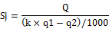
其中：S_{j}—蒸发塘净蒸发面积，m²；
Q—排入蒸发塘的年进水总量，m³/a；
K—大水面蒸发折减系数，经过现场试验确定，可参考经验参数；
q₁—项目建设地区年平均蒸发量，mm/a；
q₂—项目建设地区年平均降水量，mm/a。
6.1.3 蒸发塘深度的确定：
6.1.3.1 蒸发塘深度应包括以下三部分：
1 蒸发塘有效水深：
H=Q/S_{j}；
2 蒸发塘超高高度：
其中：H_{c}—超高高度，m；
H₁—最大风浪高度，m；
H₂—暴雨调洪高度，m；
H₃—设计安全预留高度，m。
超高高度不宜低于0.5m。
3 蒸发塘生产调节预留深度（H_{y}）

蒸发塘预留深度应考虑蒸发塘在进水量、蒸发量、降水量上因季节或气候原因存在的不均衡情况。在设计时应综合考虑月最低蒸发量、最大降水量、系统最大进水量，事故状态等各种不利条件进行深度核算并按照计算结果确定生产调节预留深度。生产调节预留深度不宜低于0.5米。
6.1.3.2 蒸发塘蒸发区深度宜在2-4米之间。
6.1.4 蒸发塘计算应综合当地气象资料中的蒸发量及降水量按月对比进行库容复核，蒸发塘库容不得低于全年蒸发不利阶段内的浓盐水进水量。
6.1.5 蒸发塘分区原则：
6.1.5.1 各区面积应由累计含盐浓度计算确定。
6.1.5.2 累计含盐浓度应由蒸发塘进水的含盐量、浓盐水全组分分析数据和各蒸发区的蒸发量计算得出。
6.1.5.3 调节区宜设置低中高三种液位。
6.1.5.4 蒸发浓缩区末端含盐废水的浓度应达到饱和结晶浓度。
6.1.5.5 过饱和结晶区内各单元面积宜小于蒸发浓缩区。
6.1.5.6 干盐区内各单元有效深度不宜超过1米。
6.1.6 蒸发塘的分组和调节
6.1.6.1 蒸发塘应至少分成两组并列运行的子系统。
6.1.6.2 每个子系统宜留有适当的生产调节容积。
6.1.7 蒸发塘的单元划分宜满足并行原则，并具备调节水量功能，在池型选择时应满足处理工艺的要求，排列整齐，结合地形，尽量节省占地面积。单个单元面积不宜超过4万平方米。
6.1.8 结晶体收集系统
6.1.8.1 蒸发塘应根据结晶盐泥处置实际情况设置结晶体收集系统，收集系统由干盐池、结晶盐泥收集机械、输送机械、脱水干化机械和转运机械等组成。
6.1.8.2 蒸发塘中的盐泥应进行脱水后转运至结晶盐泥安全处置单元或综合利用。
6.1.8.3 结晶体收集周期视项目具体运行情况现场确定，以不影响蒸发塘系统运行为准则。

6.2 基础处理

6.2.1 场地平整
6.2.1.1 场地平整应保证蒸发塘排水所需的最小坡度，平整后的池底各区域均应坡向蒸发塘各区内单元的渗漏监测井。
6.2.1.2 场地平整应为地基基础层上防渗层施工提供力学性质稳定的基础。
6.2.1.3 场地平整应与地基基础层处理结合，按场地高程顺序施工。

6.2.2 地基基础层处理
蒸发塘地基基础层处理应满足下列要求：
1 在浓盐水荷载作用下，处理后的地基基础层沉降变形量应在结构设计允许范围内；
2 当场区地下水水位较高时，处理后的地基基础层应能对场区地下水进行有效导排；
3 地基基础层处理时应对蒸发塘建设范围内的裂隙进行弥合。
4 处理后的地基基础层压实度、平整度、清洁度、坡度等应满足防渗系统的铺设要求。
5 地基基础层处理中应包括对防渗层铺设后的地基基础层排气、排水处理措施。

6.3 坝体设置

6.3.1 一般要求
蒸发塘坝体设置应根据区域的地形条件、排水、施工条件等因素，通过技术经济比较确定。

6.3.2 坝顶高度
坝顶高度等于蒸发塘设计深度。

6.3.3 坝型选择
坝型的选择应结合筑坝材料的储量、开采运输条件、地质条件、抗震设防烈度等因素综合考虑后确定。

6.3.4 筑坝材料
6.3.4.1 筑坝材料的选择应符合下列规定：
1 具有或经处理后具有与其使用目的相适应的工程性质并具有设计寿命内的稳定性；
2 有机质含量（按质量计）不大于5%，有较好的塑性和渗透稳定性，浸水与失水时体积变化小；
3 优先在蒸发塘选址内就地取材，少占或不占场外场地；
4 筑坝材料的选择应考虑开采、运输、压实和季节等影响因素；
5 满足工艺技术要求和环境保护措施要求；
6 沼泽土、膨润土、地表土不应作为筑坝材料使用；
7 膨胀土、施工困难的干硬粘土、冻土、分散性粘土不宜作为填筑料，必须采用时，应根据其特性采取相应的措施弥补其特性的不足；
8 湿陷性黄土或黄土状土可用于填筑坝体，但压实后应不再具有湿陷性；
9 砾石土在填筑时不得发生粗料集中架空现象。
6.3.4.2 分隔坝外坡保护材料应符合下列要求：
1 当采用石料护面时，应选用质地致密、耐风化的石料；
2 当采用草皮护面时，应选用易生根、耐旱、耐碱的草类；
3 当采用人工混凝土块体护面时，应满足强度及抗冻要求；
4 石料宜选取耐盐化腐蚀的石料，不得有碱骨料反应。
6.3.4.3 坝体填筑应根据材料性质、气候条件、地震烈度等情况综合选定。

6.3.5 坝顶设施
6.3.5.1 坝顶最小宽度应考虑坝顶运行检修道路、机械施工、作业机械通行等要求，行车道路一般不宜小于4m，人行道路一般不宜小于2m。当坝顶兼做交通道路时，宽度应根据道路通行标准确定和设计。
6.3.5.2 坝顶盖面材料可采用压实的砂砾石、碎石、泥结石或现浇混凝土。当有交通道路要求时，应按《厂矿道路设计规范》（GBJ22）标准设计执行。
6.3.5.3 坝顶应设置横向排水坡度，坡度满足排水要求。
6.3.5.4 坝顶宜设置照明设施。

6.3.6 坝坡构造
6.3.6.1 坝坡坡比应按坝高、坝体材料、坝基条件、抗震设防烈度、风浪对坝体安全性的影响等因素，经稳定性计算确定，但不宜陡于1:1.5。对于占地面积等条件限制的坝体，可以使用土工格栅加筋土结构，需对加筋土坝的安全稳定性做出计算评估。
6.3.6.2 坝体外坡面宜设置护坡。
6.3.6.3 护坡可选用干（浆）砌块石、种植草皮、混凝土框格填土、土工格室填土、膜袋混凝土等措施处理。

6.4 防渗系统

6.4.1 基本规定
6.4.1.1 蒸发塘各单元必须设置人工防渗系统。
6.4.1.2 设计文件中应明确提出防渗层施工技术要求。

6.4.2 防渗系统的结构
6.4.2.1 蒸发塘防渗系统结构自下而上为：地基基础层—保护层—下层防渗层—渗漏监测层—上层防渗层—保护层。
6.4.2.2 蒸发塘渗漏监测层应设置渗漏收集排放设施，及时收集排出渗漏的浓盐水。
6.4.2.3 防渗系统施工完成后，必须对防渗层进行破损检测，找出施工造成的破损孔洞，修补完好并确认合格后才能投入运营。
6.4.2.4 蒸发塘防渗层结构
1 在地基基础层渗透系数大于1.0*10⁻⁵cm/s时，宜选择以下两种防渗结构：
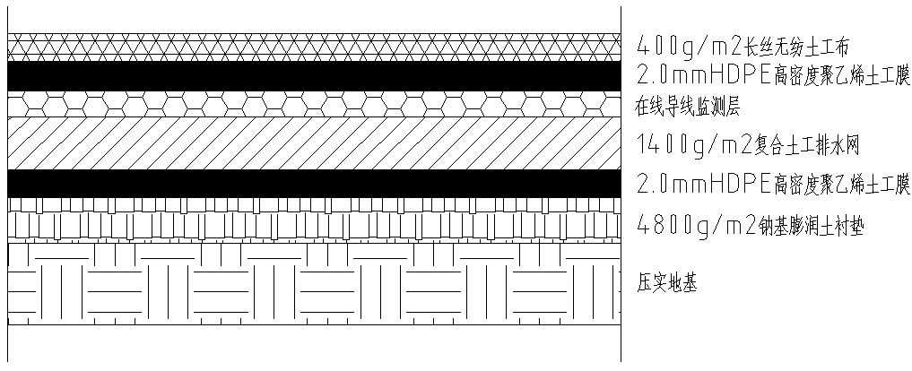
或
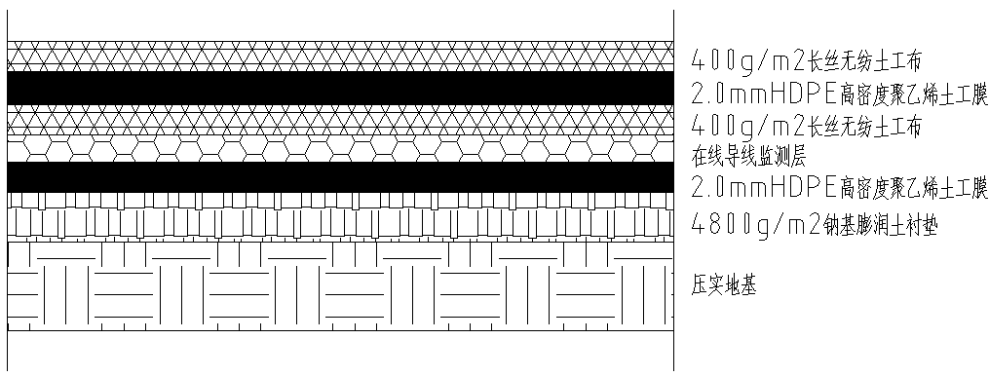
2 在地基基础层渗透系数小于1.0*10⁻⁵cm/s时，宜选择以下两种防渗结构：
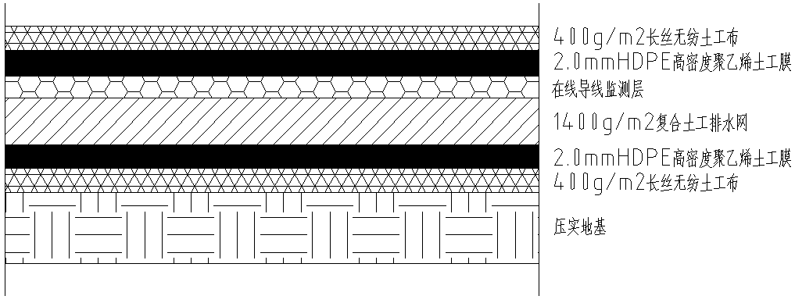
或
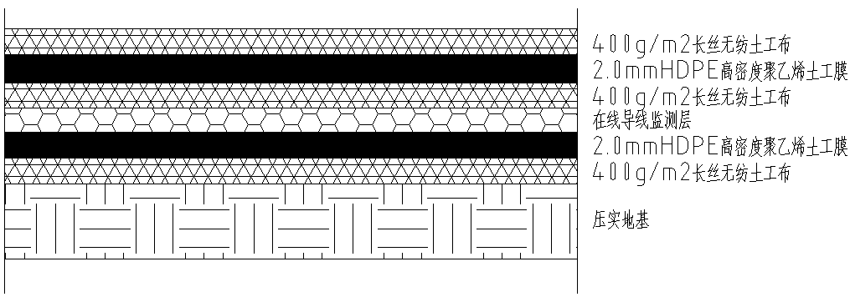

6.4.3 人工防渗材料的选择
6.4.3.1 防渗层应选择聚乙烯土工膜作为主要人工防渗材料，所有人工防渗材料不得含有再生料。
6.4.3.2 人工防渗层的渗透系数应不大于10⁻¹²cm/s。
6.4.3.3 人工防渗层应采取双层复合防渗结构，其中土工膜应满足以下要求：
1 防渗层的土工膜厚度不应低于2.0mm；
2 土工膜的幅宽不应低于8m；
3 粉状土或砂土等土质过细的地基基础层上铺设的人工防渗层不宜采用糙面土工膜。
4 土工膜应满足抗老化及抗紫外线的要求。
6.4.3.4 监测层应设置在两层土工膜之间。监测层排水材料宜采用复合土工排水网或长丝无纺土工布，监测材料宜采用带有电信号的在线导线监测层。
6.4.3.5 土工膜上应选用不低于400g/m²的长丝无纺土工布进行保护。
6.4.3.6 排水系统管道设置应满足工艺需要，适合当地气候，管道材质宜选用高密度聚乙烯给水级别。

6.5 蒸发塘道路及附属工程
6.5.1 蒸发塘道路及附属工程应包括环场的主干道、各子系统间的次干道，各单元分隔坝上的支道以及路肩。
6.5.2 环场主干道宜采用混凝土路面，宽度应满足项目具体需求但不宜小于6米；
6.5.3 次干道宜采取混凝土路面，宽度满足项目需求，但不宜小于4米；
6.5.4 支道可采用泥结碎石或渣土路面，根据项目不同可不走机动车，路面宽度不宜小于2米；
6.5.5 蒸发塘道路的路肩宜设置在防渗系统的锚固沟内。
6.5.6 防渗系统锚固沟宜设置在蒸发塘边坡外沿1米以外处，锚固沟宽度不宜低于0.8
米，深度不宜低于1米。锚固沟内的防渗材料应满铺并做好后期封场预留。

6.6 综合管理区
6.6.1 蒸发塘应设置综合管理站和机修车间。
6.6.2 蒸发塘综合管理站供水、排水、供电、供暖、消防、通讯等设施应符合相应规范要求，可视项目情况从主场区配套或在管理站附近就近解决。
6.6.3 运行管理人员产生的生活污水应设置处理设施或用密闭罐车送主场区污水处理设施进行处理，不得排入蒸发塘。

6.7 场区管线
6.7.1 蒸发塘场区管线包括蒸发塘内的收集及输送管线。
6.7.2 蒸发塘场区内应根据项目具体情况及处理规模，设置足够的临时排水机械，保证蒸发塘出现渗漏时事故水的及时转运。

6.8 排洪设计
6.8.1 蒸发塘应设置拦洪坝、截洪沟、隧洞等满足防洪要求的自流式排洪设施。蒸发塘不得采用以水泵等机械为主的排洪方式。
6.8.2 洪水计算应取当地有关部门提供的水文参数及现场调查结果的较大值。

6.9 防浪防沙系统
6.9.1 风沙较大地区建设的蒸发塘宜设置防沙系统。
6.9.2 防沙系统的设计应以可靠、经济，并减少运行时的清理工作量为原则。
6.9.3 蒸发塘宜设置防浪设施。
6.9.4 防浪设施宜结合地形、地基基础层、设置位置等因素进行设计。
6.9.5 防浪设施在高程上可作为蒸发塘护栏的一部分。有防浪涌装置存在的蒸发塘边坡设置的栏杆处不宜再设置检修门。

6.10 库区监测系统
6.10.1 蒸发塘的每个单元均应设置渗漏监测井。
6.10.2 设置渗漏监测井的坝上不宜行驶机动车。
6.10.3 在蒸发塘上游应设置本底井，在蒸发塘下游及周围环境敏感点应设置监测井。监测井的数量及位置应符合国家相关规范和项目环境影响评价报告的要求。
6.10.4 蒸发塘的每个单元均应设置监测层。

6.11 照明
6.11.1 蒸发塘区域内宜设置照明设施。
6.11.2 蒸发塘照明系统宜布置在主干道旁，照度满足项目使用要求。

6.12 生产机械
6.12.1 蒸发塘应配备满足生产生活及运行需要的运输工具。
6.12.2 蒸发塘应配备水泵等机械设备，设备数量应满足蒸发塘正常运行及事故时的使用需要。
6.12.3 蒸发塘应配备清理及运输盐泥、结晶盐的运行机械。

6.13 应急系统及安全防护
6.13.1 蒸发塘管理站应配备必要的设备及设施预防地震、暴雨、雷电、大雪等极端自然天气的危害以及突然停水、停电、火灾等意外事故发生。
6.13.2 蒸发塘设计时应在蒸发塘建设范围内预留足够的空地作为人员应急疏散用场地。
6.13.3 蒸发塘管理站内宜安装应急排水设备，管理站内配电室及中央控制室应采用架空地板。
6.13.4 管理站内宜备有应急发电设备，应急使用时间应满足相关电气设计标准。
6.13.5 管理站内应备有应急取暖设施，保证采暖设备故障时的室内温度。
6.13.6 蒸发塘各蒸发单元周边宜配备护栏并每日检查，护栏有效高度不应低于1.2m。每个蒸发单元宜配备足够数量的救生设施。
6.13.7 蒸发塘管理站应配备必要的医疗包及救生包。
6.13.8 蒸发塘设计应满足国家相关消防规范的要求。
6.13.9 建设单位应制定蒸发塘发生事故时的应急预案。
6.13.10 安全防护设计要求应符合国家相关标准规范的规定。

7 封场设计
7.0.1 蒸发塘达到设计使用年限或由于其他因素不再继续使用时应进行终场封闭处理。
7.0.2 蒸发塘的封场应在蒸发塘内浓盐水处理完毕后进行。
7.0.3 蒸发塘封场结构自下而上应为：基础层（含排气层）—防渗层—排水层—覆盖层。
7.0.4 蒸发塘封场基础层应取自然土填平压实，从蒸发塘中心向四周留出适当坡度。
7.0.5 防渗层应采用不低于1.5mm的HDPE土工膜。
7.0.6 防渗层上应铺设不低于1400g/m²的复合土工排水网或等效的排水材料作为排水层。排水材料要求有足够的导水率，确保覆盖层土体不能达到饱和状态。
7.0.7 在排水层上铺设不低于500mm厚的原土作为覆盖层。
7.0.8 转作他用的蒸发塘按照相应的规范要求进行封场处理，须经地质、设计、环保、勘察等相关单位论证后执行。

附录 蒸发塘用主要土工防渗材料技术指标

附录A 高密度聚乙烯（HDPE）土工膜性能指标
表A.1 土工膜宽度及偏差
项目 |  | 指标
宽度/mm |  | 3000 | 4000 | 5000 | 6000 | 7000 | 8000 | 9000
偏差  % | 光面 | +30 | +40 | +50 | +60 | +70 | +80 | +90
偏差  % | 糙面 | +30 | +40 | +50 | +60 | +70 | +80 | +90

表A.2 土工膜厚度及偏差
项目 |  | 指标
光面 | 厚度/mm | 0.5 | 0.75 |  | 1.00 |  | 1.25 | 1.50 | 2.00 |  | 2.50 |  | 3.00
光面 | 极限偏差/mm | +0.05 | +0.08 |  | +0.10 |  | +0.13 | +0.15 | +0.20 |  | +0.25 |  | +0.30
光面 | 平均偏差/% | ≥0
糙面 | 厚度/mm | 1.00 |  | 1.25 |  | 1.50 |  | 2.00 |  | 2.50 |  | 3.00
糙面 | 极限偏差/mm | +0.15 |  | +0.19 |  | +0.23 |  | +0.30 |  | +0.38 |  | +0.45
糙面 | 平均偏差/% | ≥-5.0

表A.3 土工膜外观质量
序号 | 项目 | 要求
1 | 切口 | 平直，无明显锯齿现象
2 | 穿孔修复点 | 不允许
3 | 机械（加工）划痕 | 无或不明显
4 | 僵块 | 每平方米限于10个以内。直径小于或等于2.0mm，截面上不允许有贯穿膜厚度的僵块
5 | 气泡和杂质 | 不允许
6 | 裂纹、分层、接头和断头 | 不允许
7 | 糙面膜外观 | 均匀，不应有结块、缺损等现象

表A.4 光面HDPE土工膜技术性能指标
序号 | 指标 | 测试值
序号 | 指标 | 0.75mm | 1.00mm | 1.25mm | 1.50mm | 2.00mm | 2.50mm | 3.00mm
1 | 最小密度/(g/cm3) | 0.939
2 | 拉伸性能
 | 屈服强度（应力）/(N/mm) | 11 | 15 | 18 | 22 | 29 | 37 | 44
 | 断裂强度（应力）/(N/mm) | 20 | 27 | 33 | 40 | 53 | 67 | 80
 | 屈服伸长率/% | 12
 | 断裂伸长率/% | 700
3 | 直角撕裂强度/N | 93 | 125 | 156 | 187 | 249 | 311 | 374
4 | 穿刺强度/N | 240 | 320 | 400 | 480 | 640 | 800 | 960
5 | 耐环境应力开裂  （单点切口恒载拉伸法）/h | 300
6 | 碳黑
 | 碳黑含量（范围）/% | 2.0-3.0
 | 碳黑分散度 | 10个观察区域中的9次应属于第1级或第2级，属于第3级的不应多于1次。
7 | 氧化诱导时间（OIT）
 | 标准OIT/min 或 | 100
 | 高压OIT/min | 400
8 | 85℃烘箱老化（最小平均值）
 | 烘烤90d后，标准OIT的保留/% 或 | 55
 | 烘烤90d后，高压OIT的保留/% | 80
9 | 抗紫外线强度

 | 紫外线照射1600h后，标准OIT的保留/% 或 | 50
 | 紫外线照射1600h后，高压OIT的保留/% | 50
10 | -70℃低温冲击脆化性能 | 通过
11 | 水蒸气渗透系数  g*cm/(cm²*s*Pa) | ≤1.0*10⁻¹³
12 | 尺寸稳定性/% | +2
表A.5 糙面HDPE土工膜技术性能指标
序号 | 指标 | 测试值
序号 | 指标 | 1.00mm | 1.25mm | 1.50mm | 2.00mm | 2.50mm | 3.00mm
1 | 毛糙高度/mm | 0.25
2 | 最小密度/(g/cm3) | 0.939
3 | 拉伸性能
 | 屈服强度（应力）/(N/mm) | 15 | 18 | 22 | 29 | 37 | 44
 | 断裂强度（应力）/(N/mm) | 10 | 13 | 16 | 21 | 26 | 32
 | 屈服伸长率/% | 12
 | 断裂伸长率/% | 100
3 | 直角撕裂强度/N | 125 | 156 | 187 | 249 | 311 | 374
4 | 穿刺强度/N | 267 | 333 | 400 | 534 | 667 | 800
5 | 耐环境应力开裂（单点切口恒载拉伸法）/hr | 300
6 | 碳黑
 | 碳黑含量（范围）/% | 2.0-3.0
 | 碳黑分散度 | 10个观察区域中的9次应属于第1级或第2级，属于第3级的不应多于1次。
7 | 氧化诱导时间（OIT）

 | 标准OIT/min 或 | 100
 | 高压OIT/min | 400
8 | 85℃烘箱老化（最小平均值）
 | 烘烤90d后，标准OIT的保留/% 或 | 55
 | 烘烤90d后，高压OIT的保留/% | 80
9 | 抗紫外线强度
 | 紫外线照射1600h后，标准OIT的保留/% 或 | 50
 | 紫外线照射1600h后，高压OIT的保留/% | 50
10 | -70℃低温冲击脆化性能 | 通过
11 | 水蒸气渗透系数  g*cm/(cm²*s*Pa) | ≤1.0*10⁻¹³
12 | 尺寸稳定性/% | +2

以上内容仅为本文档的试下载部分，为可阅读页数的一半内容。如要下载或阅读全文，请访问：https://d.book118.com/187103033155006030

